Дома… Я настраиваю на своем ноуте, на котором нет ничего. Поэтому вместе и по порядку с самого начала.
- Получаем проект из репозитория. Выбрали репозиторий, чек-аут: для клиента и сервера. Берем из branche-dev
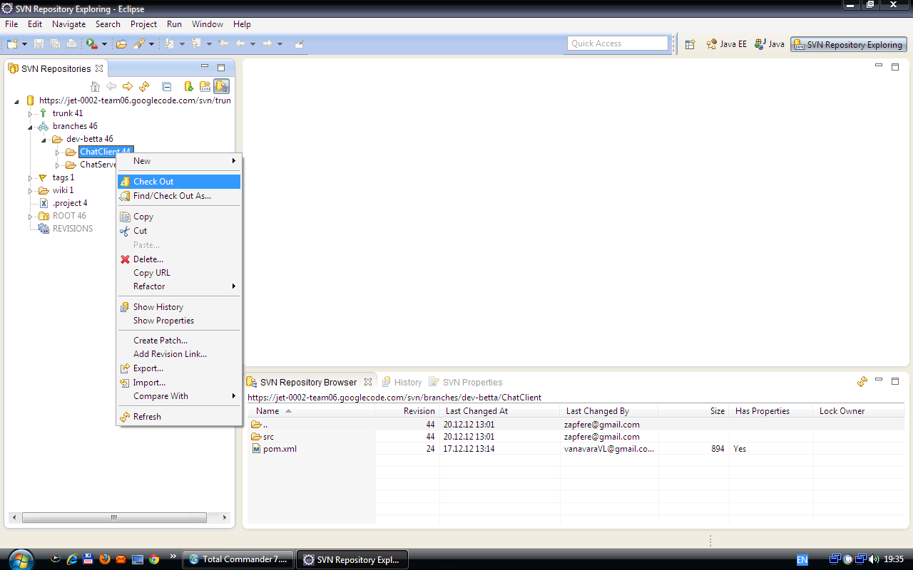
- Конвертируем в Maven. В Maven pom.xml есть зависимость на установку компонента для derby. Когда запускаем из maven, это чудо автоматически его скачивает и устанавливает компонент. После этого мы может использовать драйвер для derby. Ошибка «error connection to db» связана с несколькими причинами: это одна из них. Драйвер не найден и все – ошибка. Если maven - то все автоматически.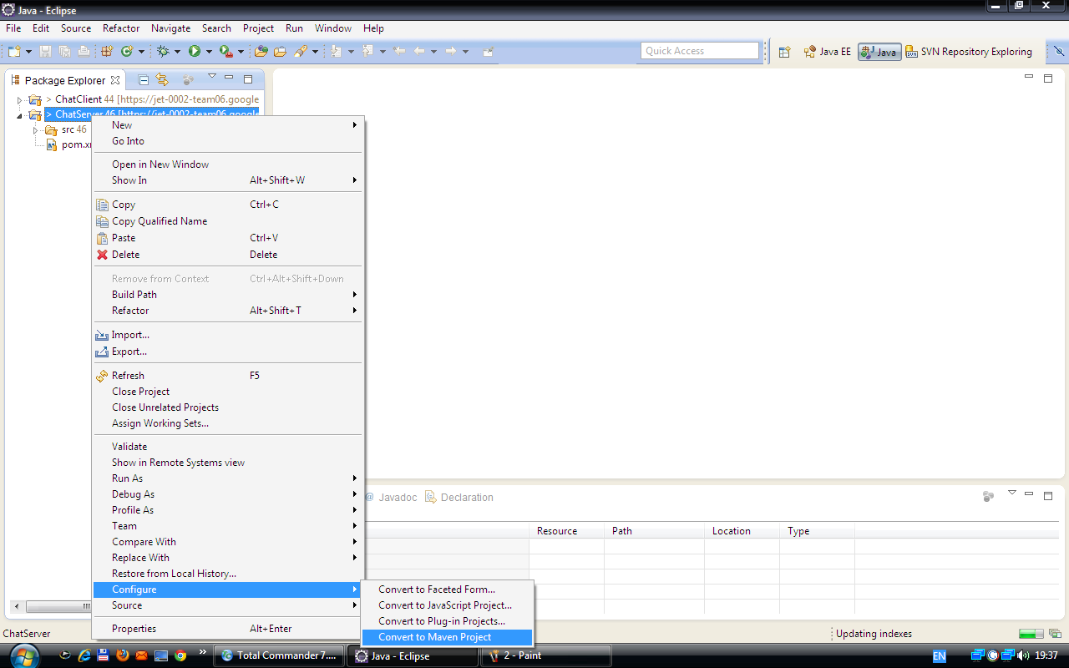
- Получили maven проект. С ним и будем работать
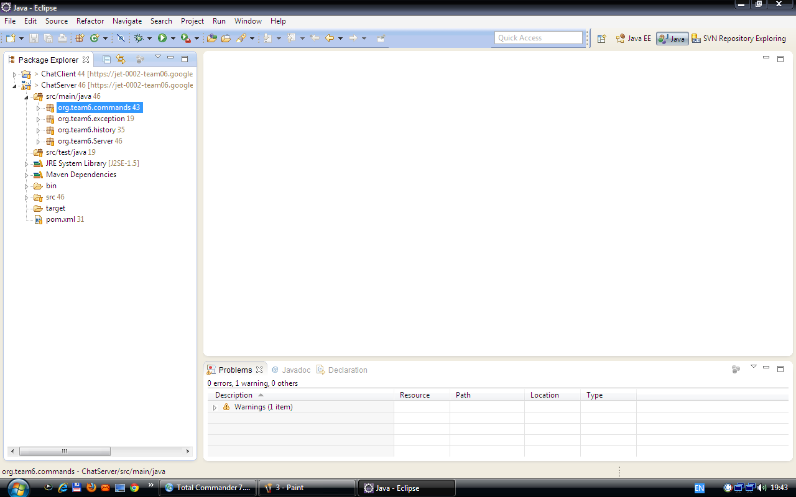
- Запускаем серев и клиент (вложен в письмо)- для простоты, чтобы не париться вложил в письмо. 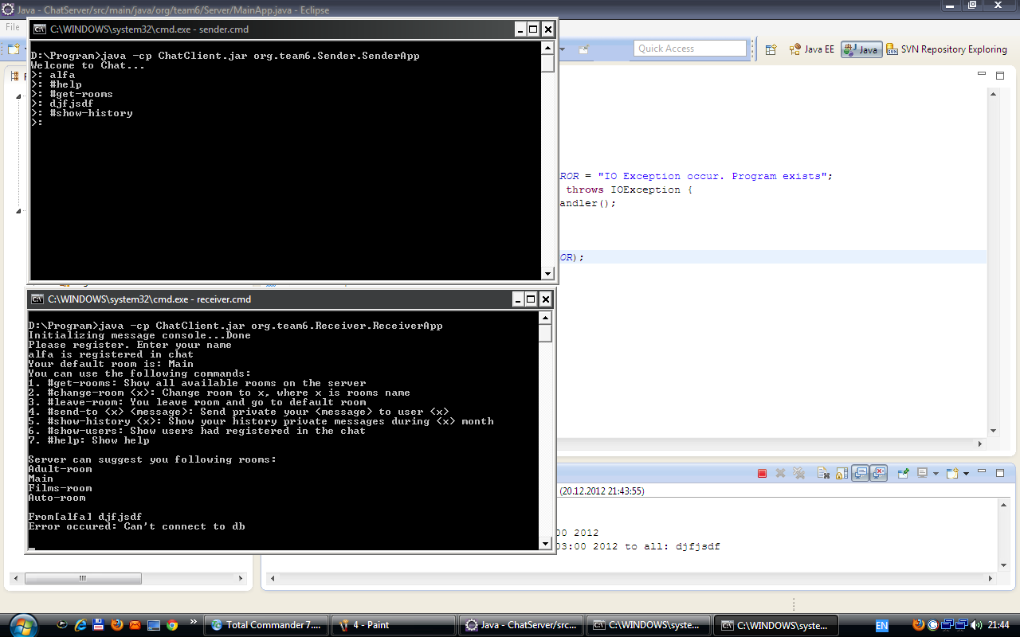
И все…ошибка соединения с БД. Хотя все работает ок.

Установка derby и работа с ней.
- Берем архив derby http://db.apache.org/derby/
- Устанавливаем (распаковываем) его куда угодно. Я установил его на диск d: ноута. Заходим в папку bin derby и запускаем startNetworkServer.bat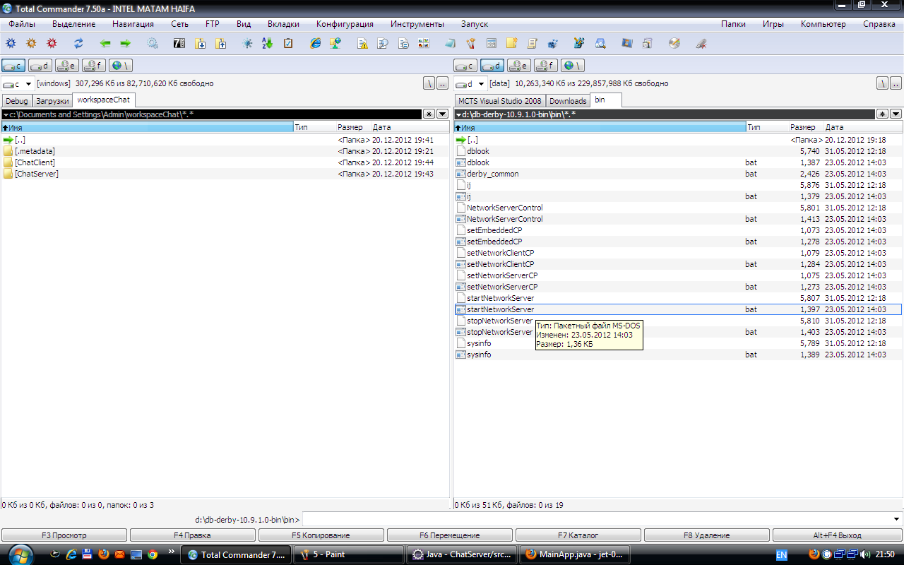
- Сервер запуститься и у меня появляется вот такая консоль. Я ее не закрываю. Пускай висит
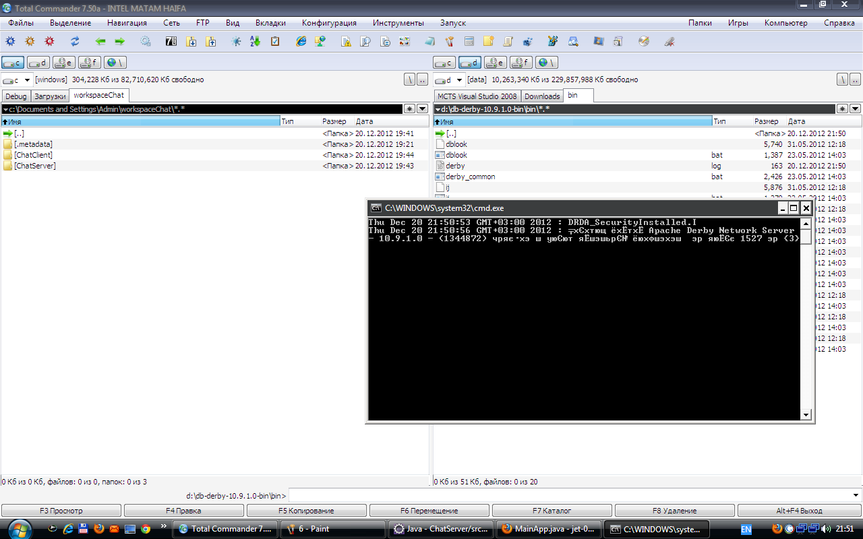
- Окей, теперь распаковываем нашу проектную базу данных historyDB (вложена в письмо). Распаковываем архив на диск C: в папку jet-db (как у меня слева)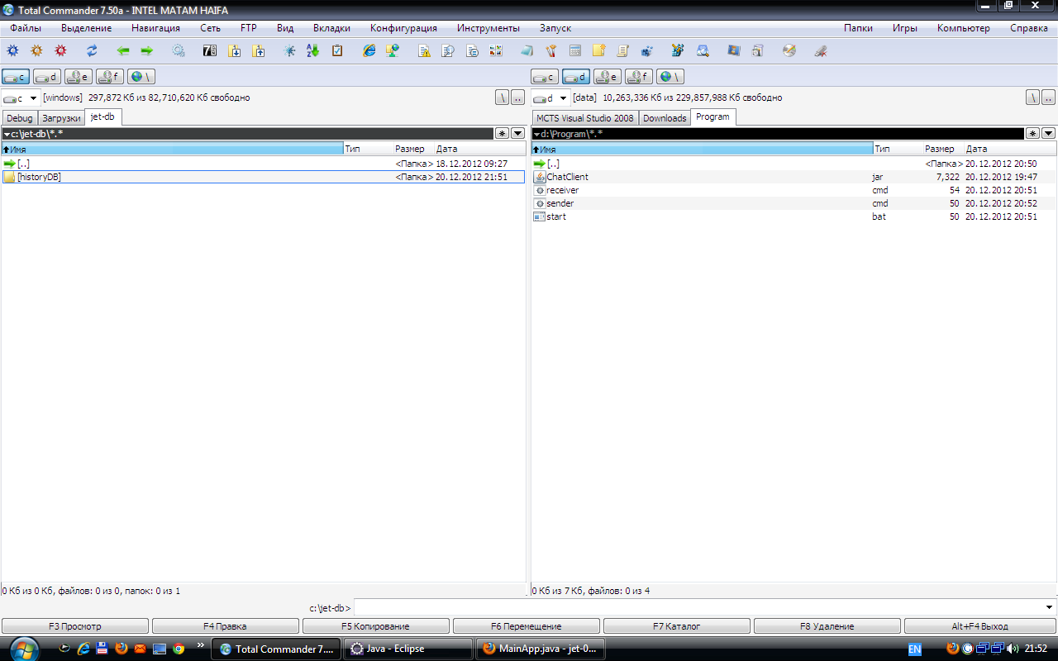
- Все, теперь запускаем заново сервер и клиент
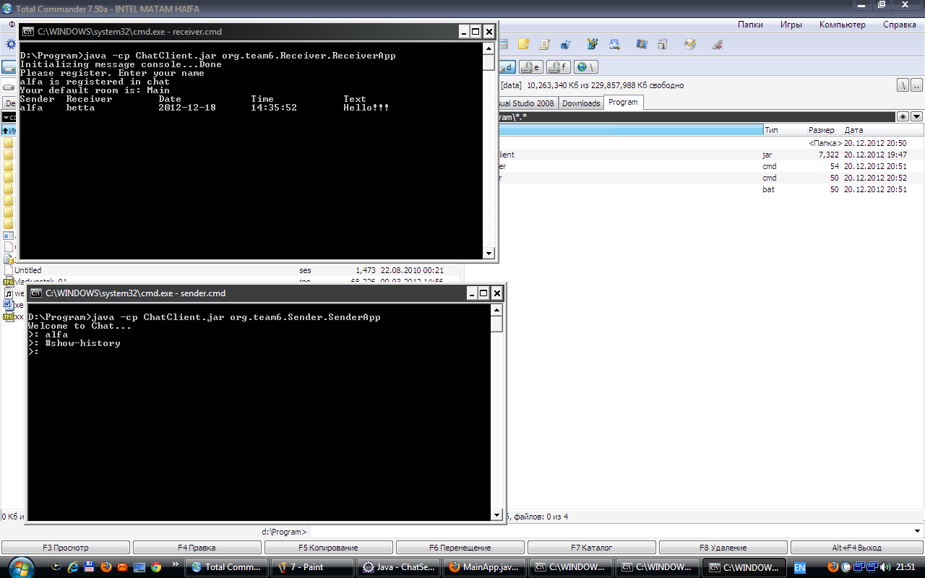
Для пользователя alfa кое-что есть.

